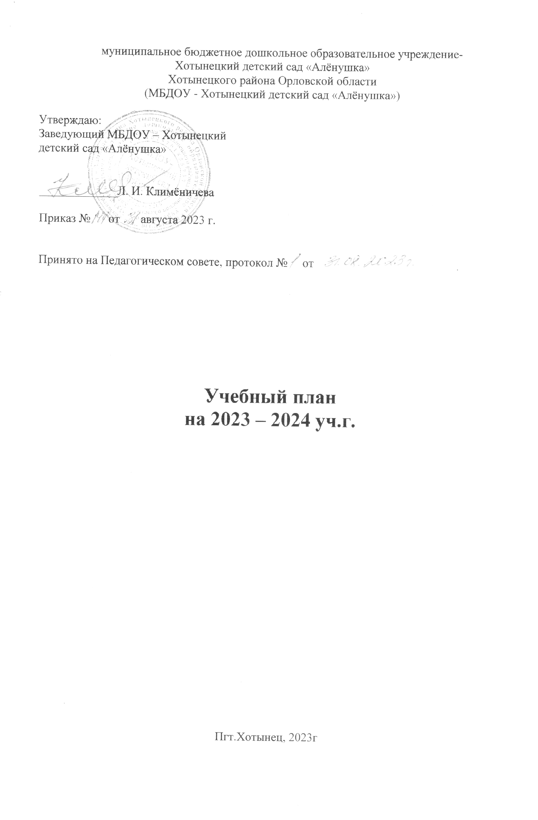

Учебный план
МБДОУ-Хотынецкий детский сад «Алёнушка»

2023-2024 учебный год

Пояснительная записка.

На сегодняшний день в образовательном процессе МБДОУ реализуется основная образовательная Программа МБДОУ - Хотынецкий детский сад «Алёнушка», которая разработана в соответствии с Федеральным Государственным образовательным стандартом дошкольного образования (Приказ Министерства образования и науки РФ от 17 октября 2013 г. №1155), Федеральной образовательной программой дошкольного образования (далее ФОП ДО).
Программа воспитания является обязательной частью основной образовательной программы МБДОУ – Хотынецкий детский сад «Алёнушка» (далее – МБДОУ). Программа обеспечивает реализацию Федерального закона от 31 июля 2020 года № 304-ФЗ «О внесении изменений в Федеральный закон «Об образовании в Российской Федерации» по вопросам воспитания обучающихся». При составлении Программы воспитания использована Примерная рабочая программа воспитания для образовательных организаций, реализующих образовательные программы дошкольного образования (одобрена решением федерального учебно-методического объединения по общему образованию (протокол от «01» июля 2021 № 2/21)
Содержание психолого – педагогической работы с детьми 1.6 - 8 лет дается по 5 образовательным областям «Социально-коммуникативное развитие», «Познавательное развитие», «Речевое развитие», «Художественно-эстетическое развитие», «Физическое развитие» и ориентировано на разностороннее развитие дошкольников с учетом их возрастных и индивидуальных особенностей.
Непрерывная непосредственно организованная образовательная деятельность планируется по возрастным группам с учетом санитарных норм. Опираясь на СаНПиН, мы учитывали максимально допустимый объем недельной образовательной нагрузки при включении реализации дополнительных образовательных услуг. Максимально допустимый объем недельной образовательной нагрузки, включая реализацию дополнительных образовательных программ, для детей дошкольного возраста составляет:
- для детей I младшей группы – 90 минут в неделю;
- для детей II младшей группы – 165 минут в неделю;
- для детей средней группы – 240 минут в неделю;
- для детей старшей группы – 375 минут в неделю;
- для детей подготовительной группы –510 минут в неделю.
Продолжительность непрерывной непосредственно образовательной деятельности:
- для детей раннего возраста – не более 10 минут; - для детей 4-го года жизни - не более 15 минут; - для детей 5-го года жизни - не более 20 минут; - для детей 6-го года жизни - не более 25 минут; - для детей 7-го года жизни - не более 30 минут.
Максимально допустимый объем образовательной нагрузки в первой половине дня:
- в младшей группе 30 минут; - в средней группе 40 минут; - в старшей группе 50 минут; - в подготовительной группе 1, 5 часа.
В середине времени, отведенного на непрерывную образовательную деятельность, проводят физкультминутку. Перерывы между периодами непрерывной образовательной деятельности – не менее 10 минут.
Непосредственно образовательная деятельность с детьми старшего дошкольного возраста может осуществляться во второй половине дня после дневного сна, но не чаще 2 - 3 раз в неделю. Ее продолжительность составляет не более 25 - 30 минут в день. В середине непосредственно образовательной деятельности статического характера проводят физкультминутку.
Непосредственно образовательная деятельность, требующая повышенной познавательной активности и умственного напряжения детей, проводится в первую половину дня и в дни наиболее высокой работоспособности детей (вторник, среда). Домашние задания воспитанникам МБДОУ не задаются.
Музыкальные руководители работают по парциальной Программе музыкального воспитания детей дошкольного возраста «Ладушки» И. М. Каплуновой, И. А. Новоскольцевой.
Педагогам предоставляется право варьировать место НОД в педагогическом процессе, интегрируя (объединяя) содержание различных видов занятий в зависимости от поставленных целей и задач обучения и воспитания. Воспитатели и узкие специалисты координируют содержание проводимых занятий, осуществляя совместное планирование, обсуждая достижения и проблемы отдельных детей и группы в целом.
Структура образовательного года
Начало образовательного года - 1 сентября:
- с 1 сентября по 24 декабря – образовательный период;
- с 25 декабря по 8 января – новогодние "творческие" каникулы – это время, когда воспитатели и специалисты проводят праздники, соревнования;
- с 9 января по 31 мая – образовательный период;
- с 1 июня по 31 августа – летний оздоровительный период.

Структура образовательного процесса в МБДОУ.
Учебный день делится на три блока:
Утренний образовательный блок – продолжительность с 7.45 до 9.00 часов – включает в себя:
- Совместную деятельность воспитателя с ребенком,
- Свободную самостоятельную игровую деятельность детей;
Развивающий блок – продолжительность с 9.00 до 12.00 часов – представляет собой НОД согласно учебному плану.
Вечерний блок– продолжительность с 15.15. до 18.15 часов – включает в себя:
- Кружковая деятельность / индивидуальная работа
- Самостоятельную игровую деятельность ребенка
- Совместную деятельность воспитателя и ребенка
Педагогам предоставляется право варьировать место НОД в педагогическом процессе, интегрируя (объединяя) содержание различных видов занятий в зависимости от поставленных целей и задач обучения и воспитания. Воспитатели и узкие специалисты координируют содержание проводимых занятий, осуществляя совместное планирование, обсуждая достижения и проблемы отдельных детей и группы в целом.

Планирование НОД на неделю для групп общеразвивающей направленности
Образовательные области | Виды непосредственно образовательной деятельности | 2 группа ран. возраста | 1-ая младшая группа | 2-ая младшая группа | средняя группа | старшая группа | подгот. к школе группа
 |  | Количество видов НОД в неделю
Познавательное развитие  Социально- коммуникативное развитие | Формирование элементарных математических представлений |  |  | 1 | 1 | 1 | 2
 | Формирование целостной картины мира | 1 | 1 | 0,5 | 0,5 | 1 | 1
 | Развитие познавательно-исследовательской и конструктивной деятельности | 1 | 1 | 0,5 | 0,5 | 1 | 1
Речевое развитие | Развитие речи | 1 | 1 | 1 | 1 | 2 | 1
 | Подготовка к обучению грамоте |  |  | - | - | - | 1
 | Чтение художественной литературы |  | 1 | 1 | 1 | 1 | 1
Физическое развитие | Физкультурное | 2 | 2 | 3 | 3 | 3 | 3
Художественно-эстетическое развитие | Музыкальное воспитание | 2 | 2 | 2 | 2 | 2 | 2
 | Рисование |  | 1 | 1 | 1 | 2 | 2
 | Лепка |  | 1 | 0,5 | 0,5 | 0,5 | 0,5
 | Аппликация |  |  | 0,5 | 0,5 | 0,5 | 0,5
ИТОГО |  |  | 10 | 11 | 11 | 14 | 15
Общее время в неделю |  |  | 90 мин | 165 минут | 240 минут | 350 минут | 480 минут

Планирование НОД на неделю для групп, реализующих образовательную программу дошкольного образования и программы коррекционно - развивающего обучения
Образовательные области | Виды непосредственно образовательной деятельности | Количество занятий в неделю
 |  | Старшая группа |  |  |  |  | Подготовительная группа
 |  | 1 пер. |  | 2 пер. |  | 3пер. | 1 пер. | 2 пер. |  | 3 пер.
 | Обязательная часть
Познавательное развитие  Социально- коммуникативное развитие | Ребёнок и окружающий мир |  | 1 |  | 1 | 1 | 1 |  | 1 |  | 1
 | Формирование элементарных математических представлений |  | 1 |  | 1 | 1 | 2 |  | 2 |  | 2
 | Конструктивная |  | 0,5 |  | 0,25 | 0,25 | 0,25 | 0,25 |  | 0,25
Речевое развитие, коррекция нарушений речевого развития | Развитие речи |  | 1 |  | 1 | 1 | 1 | 1 |  | 1
 | Графика |  | - |  | 1 | 1 | - | - |  | -
 | Печатание |  | - |  | - | - | 1 | 1 |  | 1
 | Логопедическое |  | 3 |  | 4 | 4 | 5 | 5 |  | 5
Художественно-эстетическое развитие | Рисование |  | 0,5 |  | 0,25 | 0,25 | 0,25 | 0,25 |  | 0,25
 | Лепка |  | 0,5 |  | 0,25 | 0,25 | 0,25 | 0,25 |  | 0,25
 | Аппликация |  | 0.5 |  | 0,25 | 0,25 | 0,25 | 0,25 |  | 0,25
 | Музыкальное |  | 2 |  | 2 | 2 | 2 | 2 |  | 2
Физическое развитие | Физическая культура |  | 3 |  | 3 | 3 | 3 | 3 |  | 3
ИТОГО |  |  | 13 |  | 14 | 14 | 16 | 16 |  | 16
Часть, формируемая ДОУ
 | Коррекционное |  | 2 |  | 1 | 1 | 2 | 2 |  | 2
ИТОГО |  |  | 15 |  | 15 | 15 | 17 | 17 |  | 17

